Codex-ChatGPT： 下载链接
CCSwitch：下载链接
魔法链接： 注册链接
(安装失败的时候使用 或 需要访问GPT网页)
最后记得充值个体验额度哦， EMMM 扣扣售后裙子：723304215

打开网站注册拿到Key
- 使用浏览器打开地址：https://ai.helunox.cc.cd/register?aff=AUKR569ZDJAC
- 输入qq邮箱 输入密码 点击下方注册按钮
- 去qq邮箱找到注册的验证码的邮件，没有看到的可以看一下垃圾邮箱
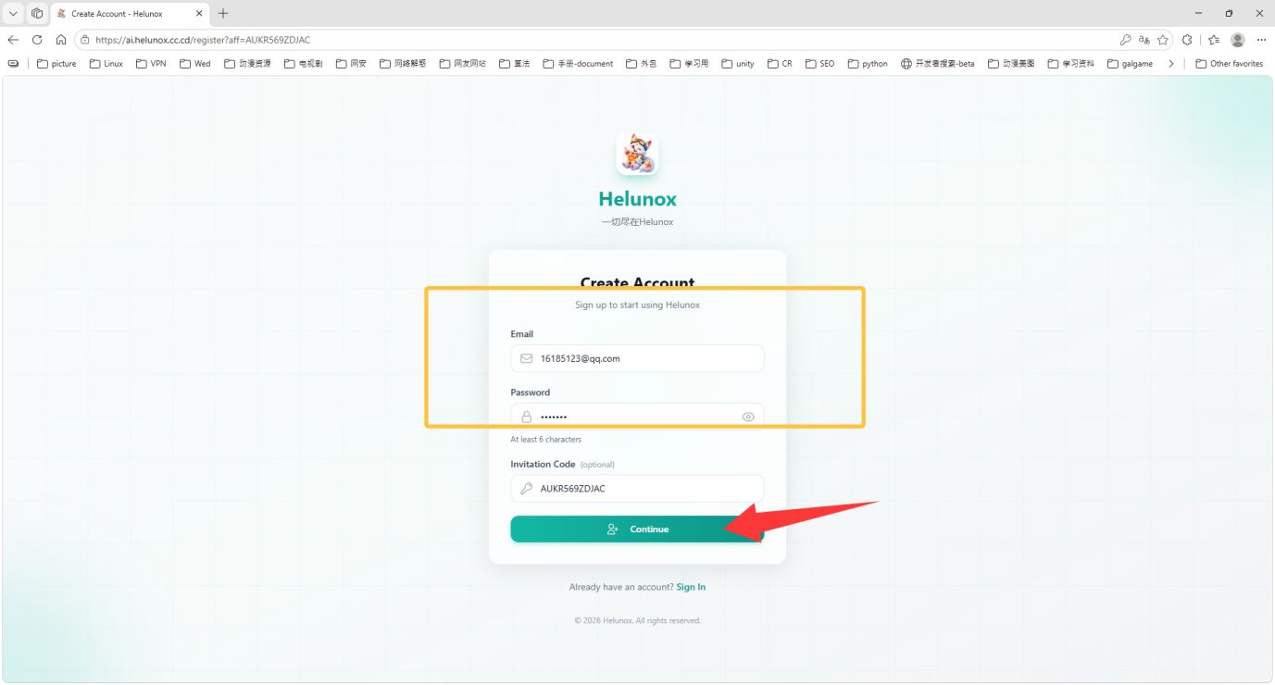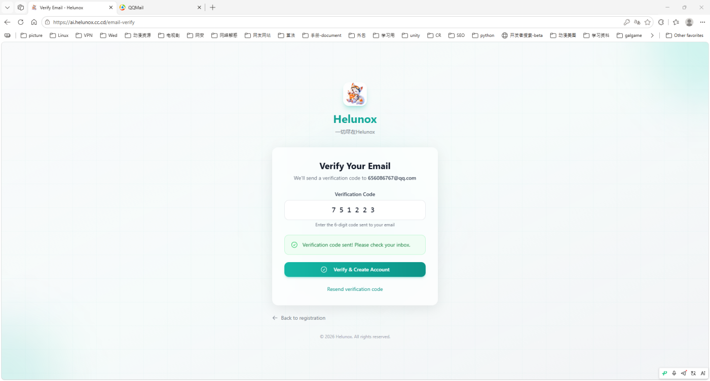

- 注册有一个key给Codex使用
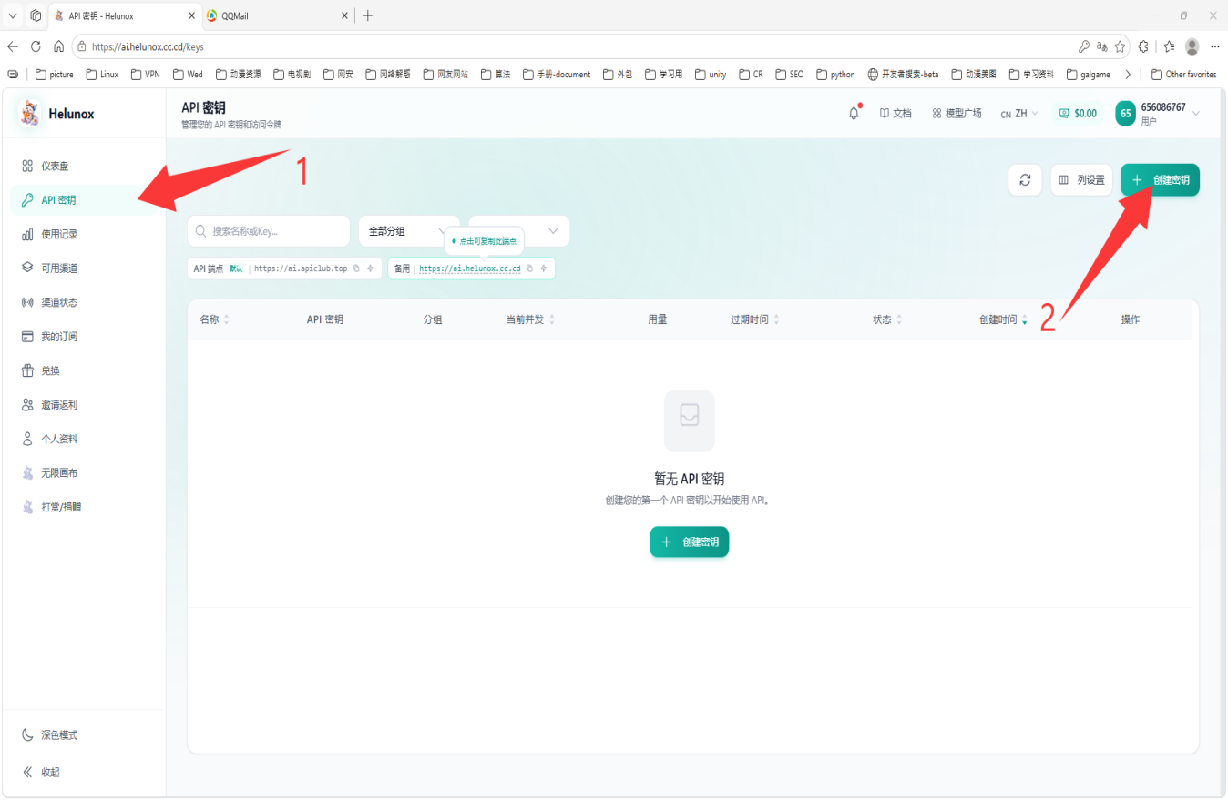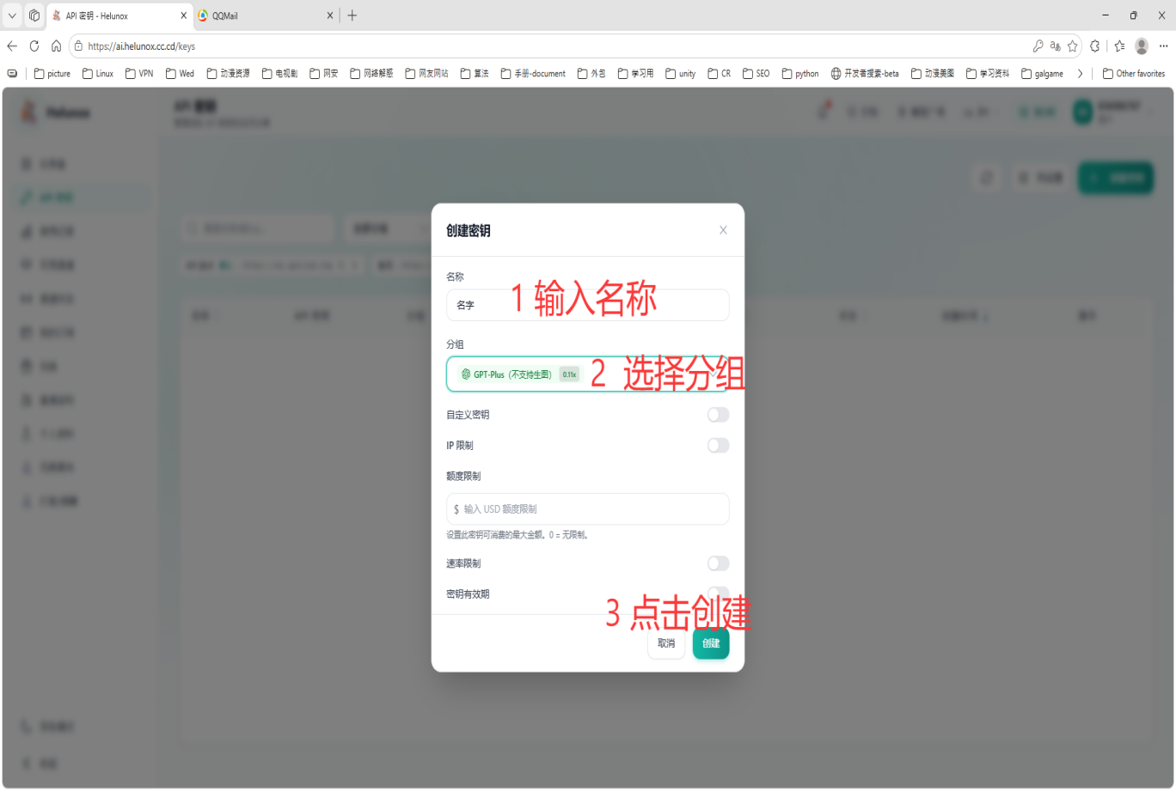

安装Codex
  - 双击Codex安装包文件 ChatGPT.exe
  - 弹出微软商店的安装界面点击安装即可，尽量不要放在C盘
魔法链接: https://yes.xn--mesv7f5toqlp.xyz/register?code=5YT1jbfJ
(安装失败的时候使用 或 需要访问GPT网页)
  - 安装的时候可以先打开下一个CCSwitch安装包
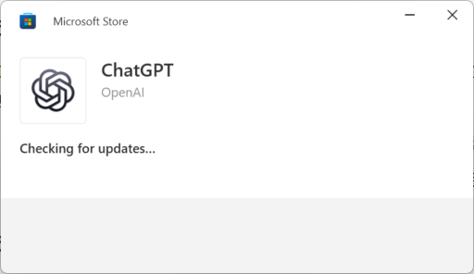
1.4 安装完成后会自动打开，直接x 掉即可
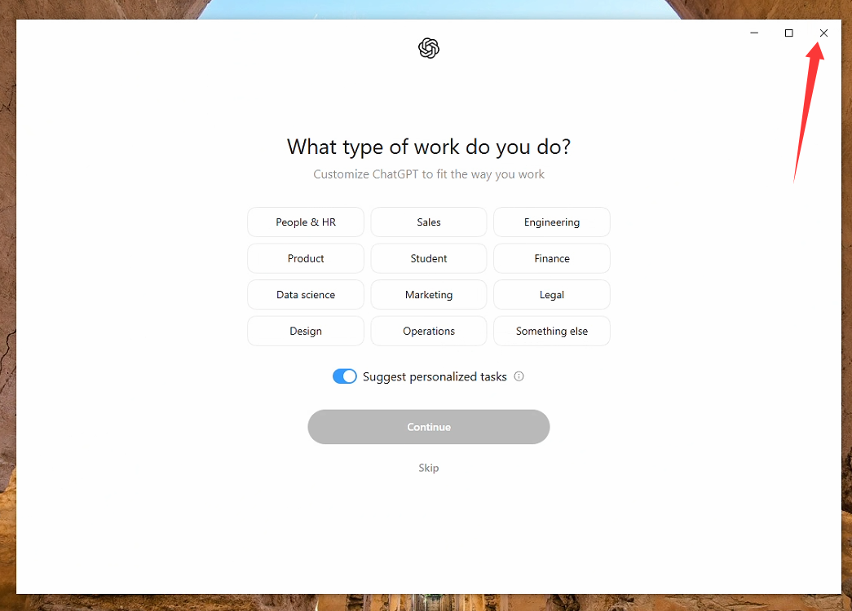

安装CCSwitch
1 双击安装包打开，一直点击Next，安装的路径尽量不要C盘
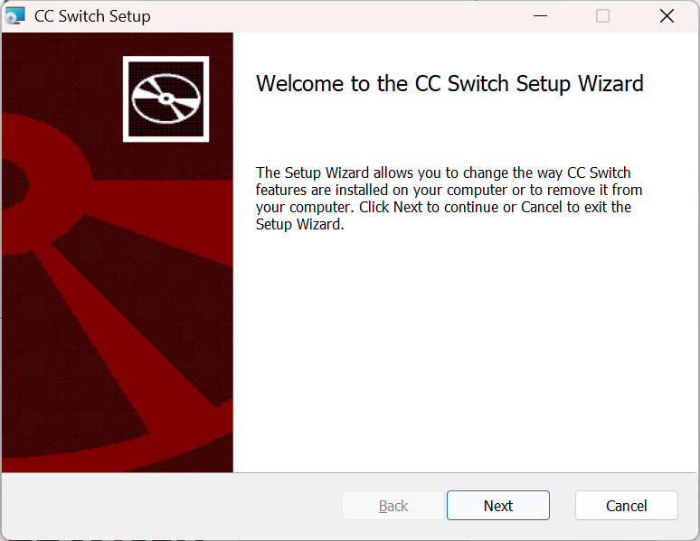
2 安装完成后双击桌面CCSwitch打开软件



3 回到浏览器的网页，点击 导入到CSS

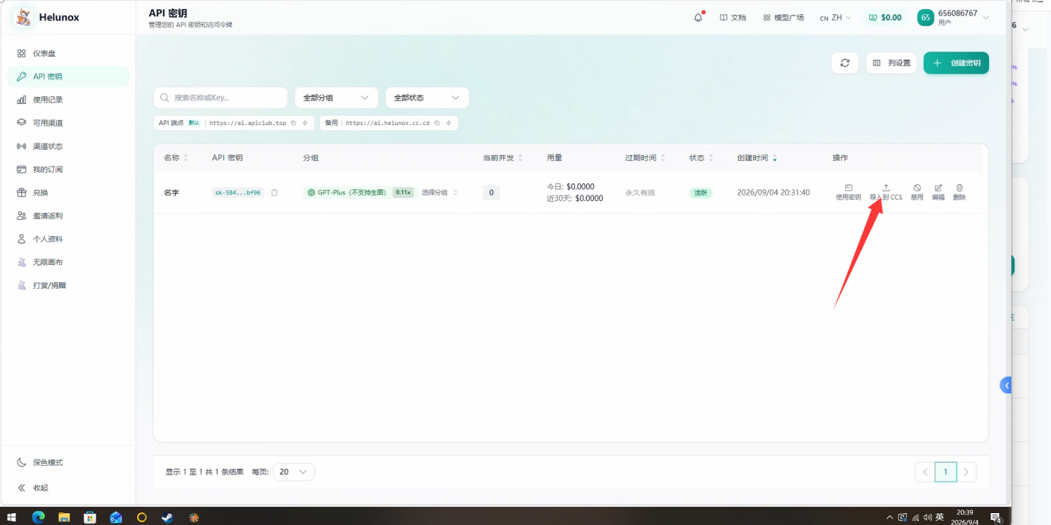
4 点击头部弹出的 打开
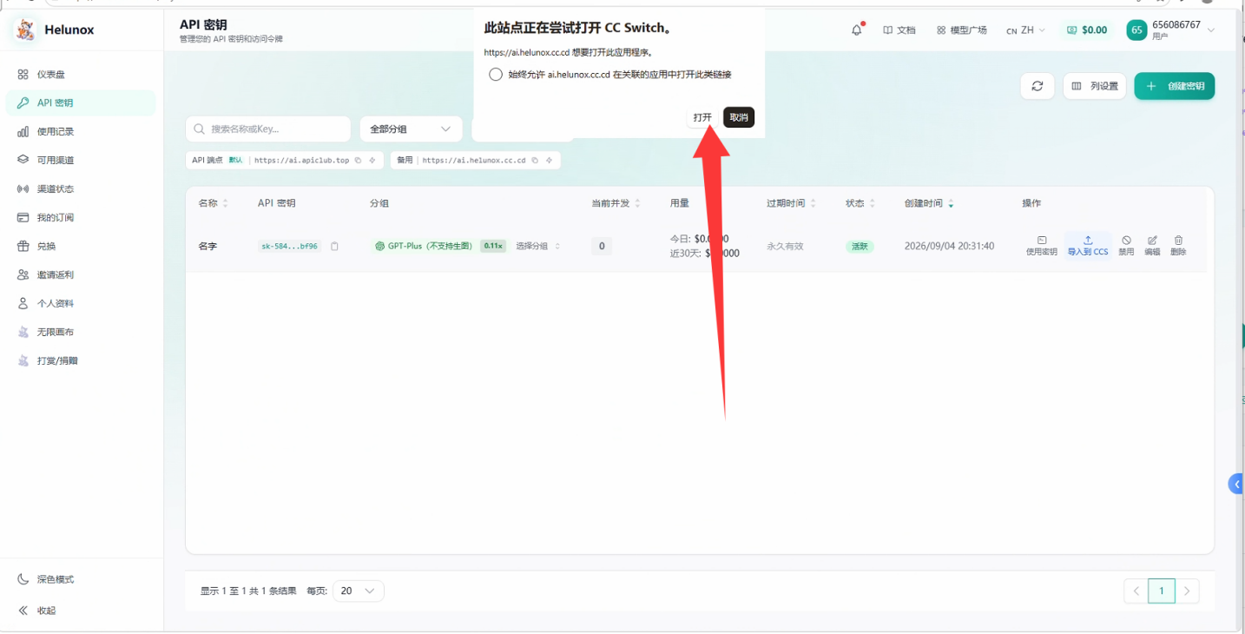
5 弹出CCSwitch后点击导入
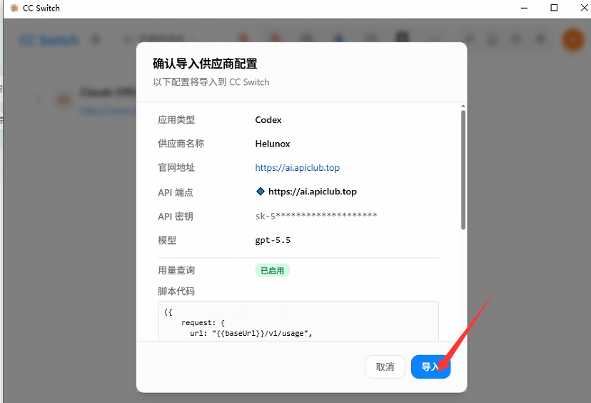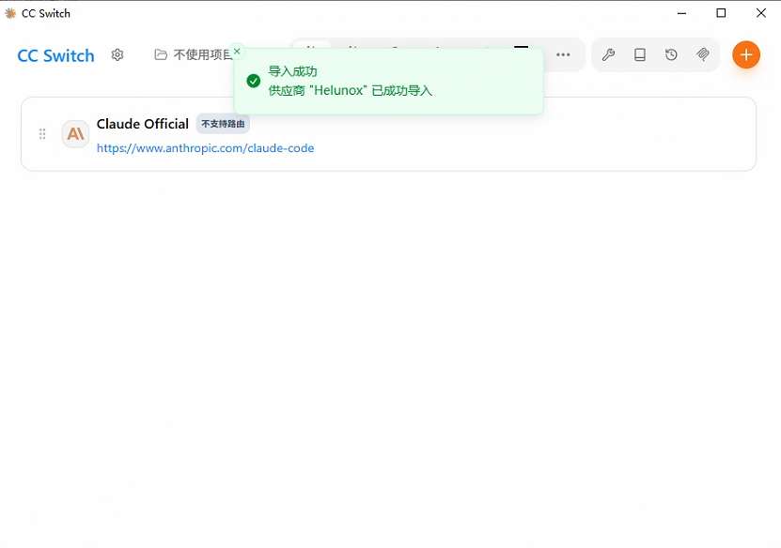

3 按windows 键 或者 鼠标点击 四叶
- 搜索出ChatGPT点击打开。也可以点击固定到任务栏 或者创建快捷方式 方便打开
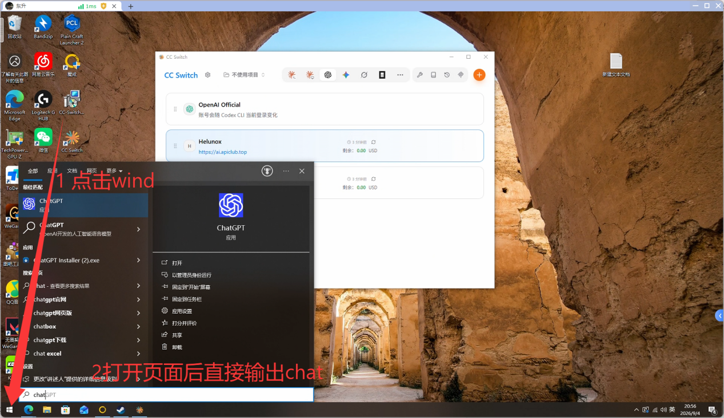
- 还有一个选择直接点击 下方中间的 Skip 跳过即可 没有就不用管
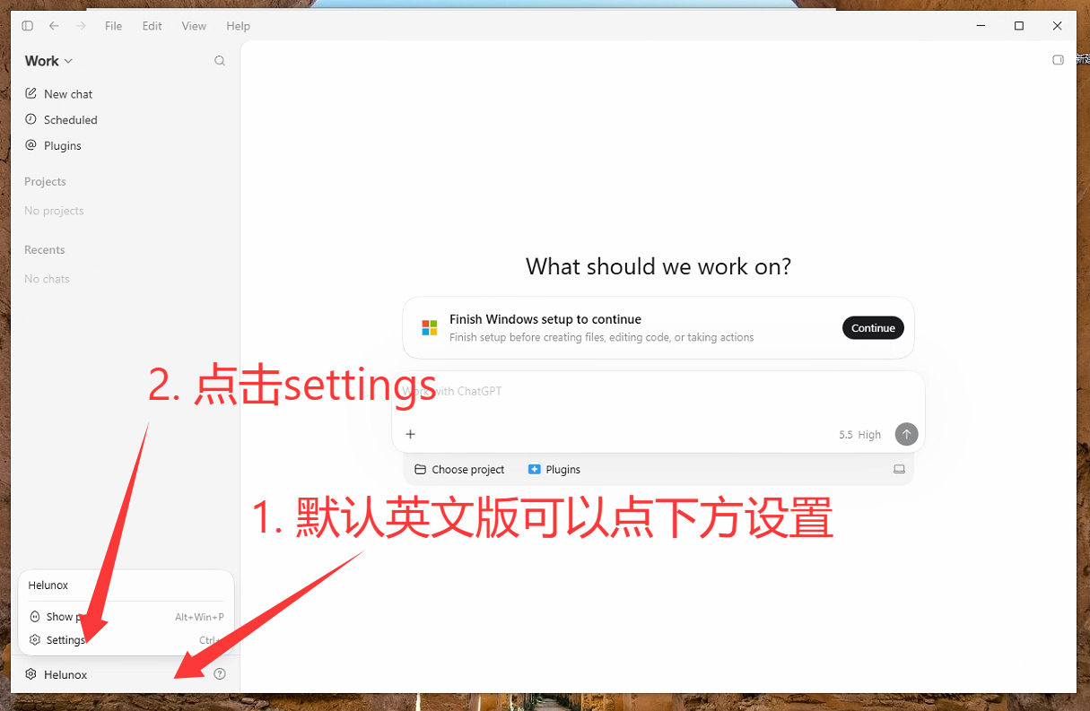
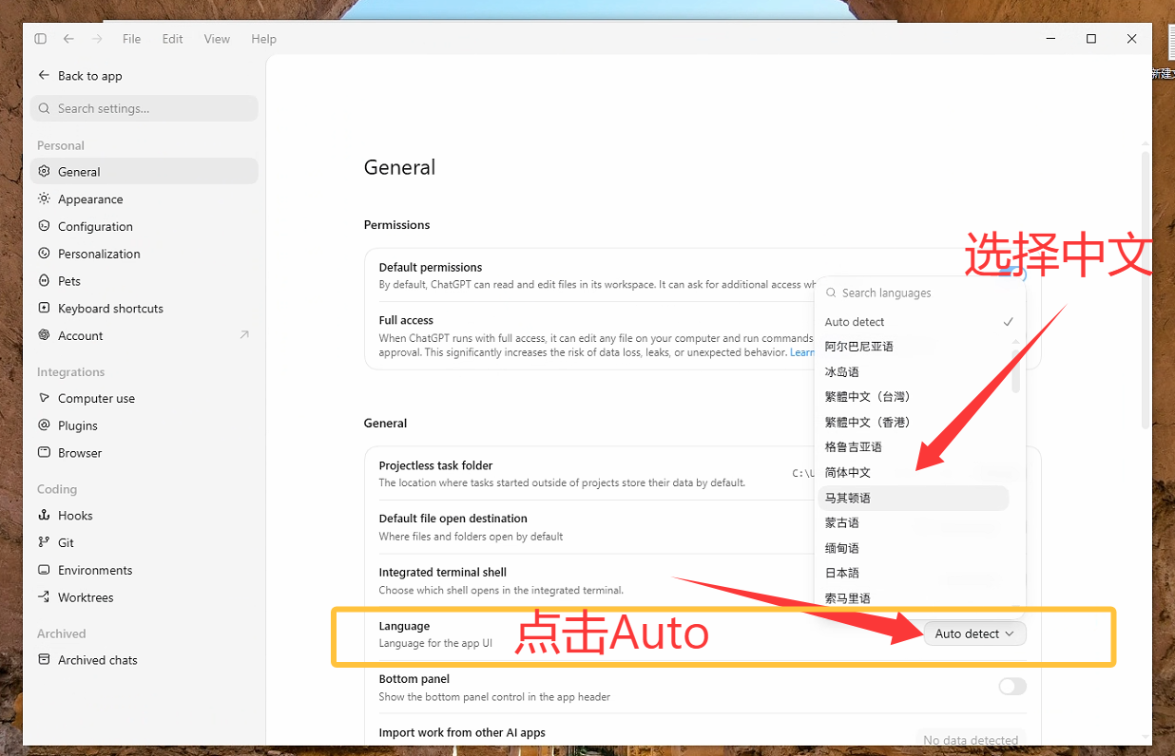

至此，Codex 已经完美安装；
先打开CCSwitch 挂在后台 在打开ChatGPT

最后是充值，你要拥有额度才能使用；打开网页：
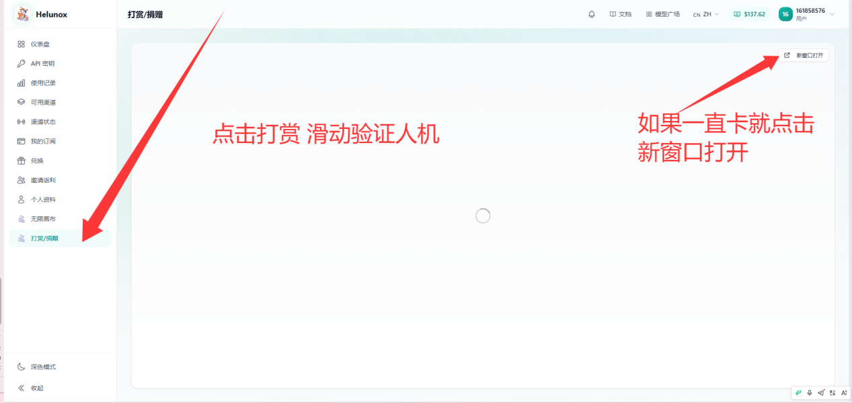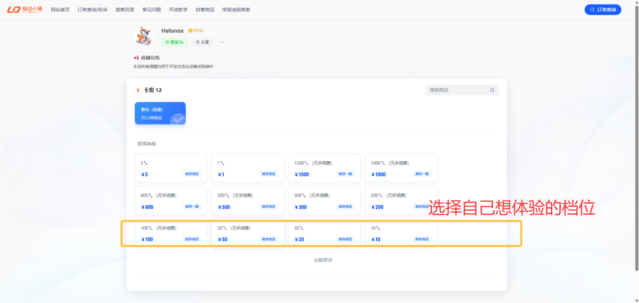
点击支付
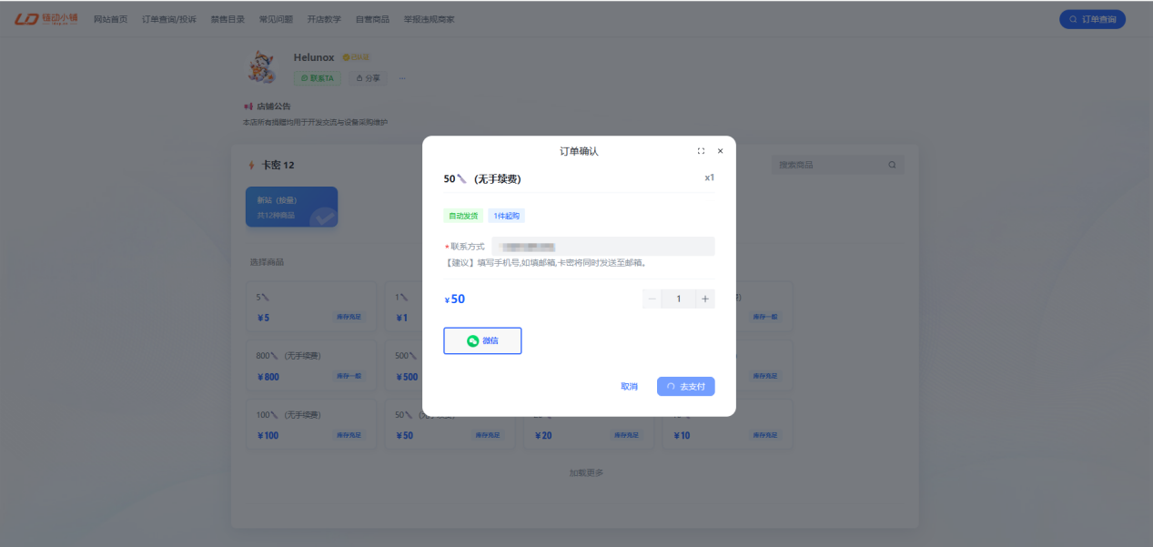
付款完成后会跳转：
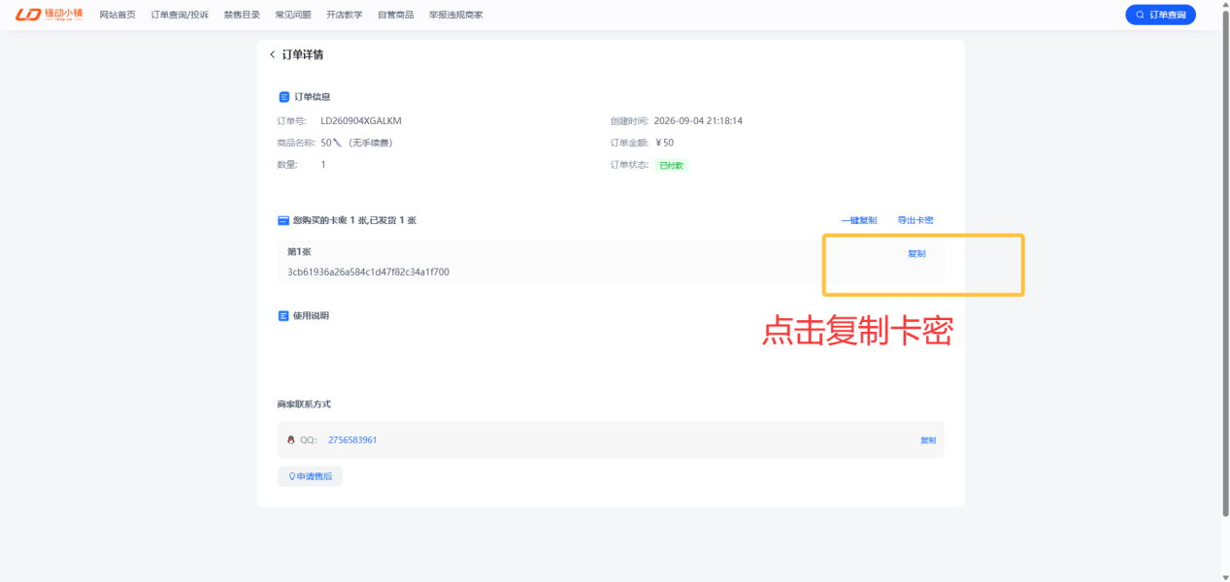
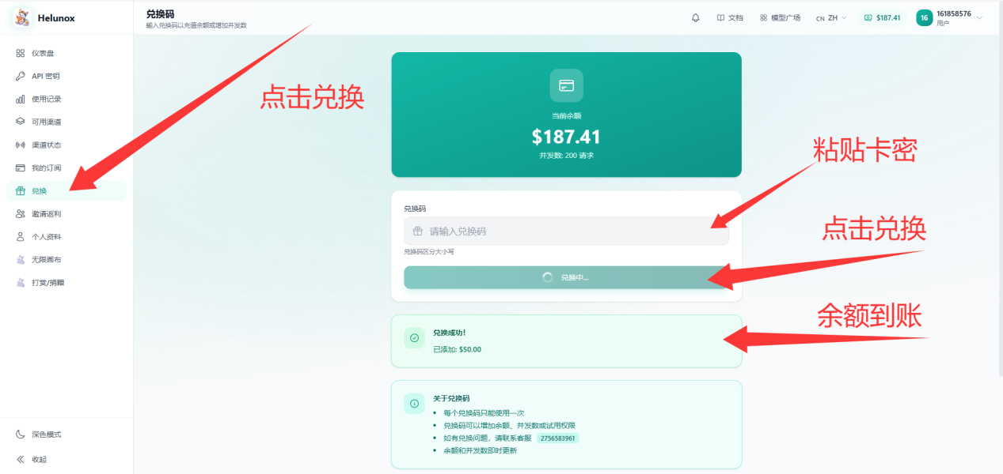

到这里就完成所有的步骤了！
